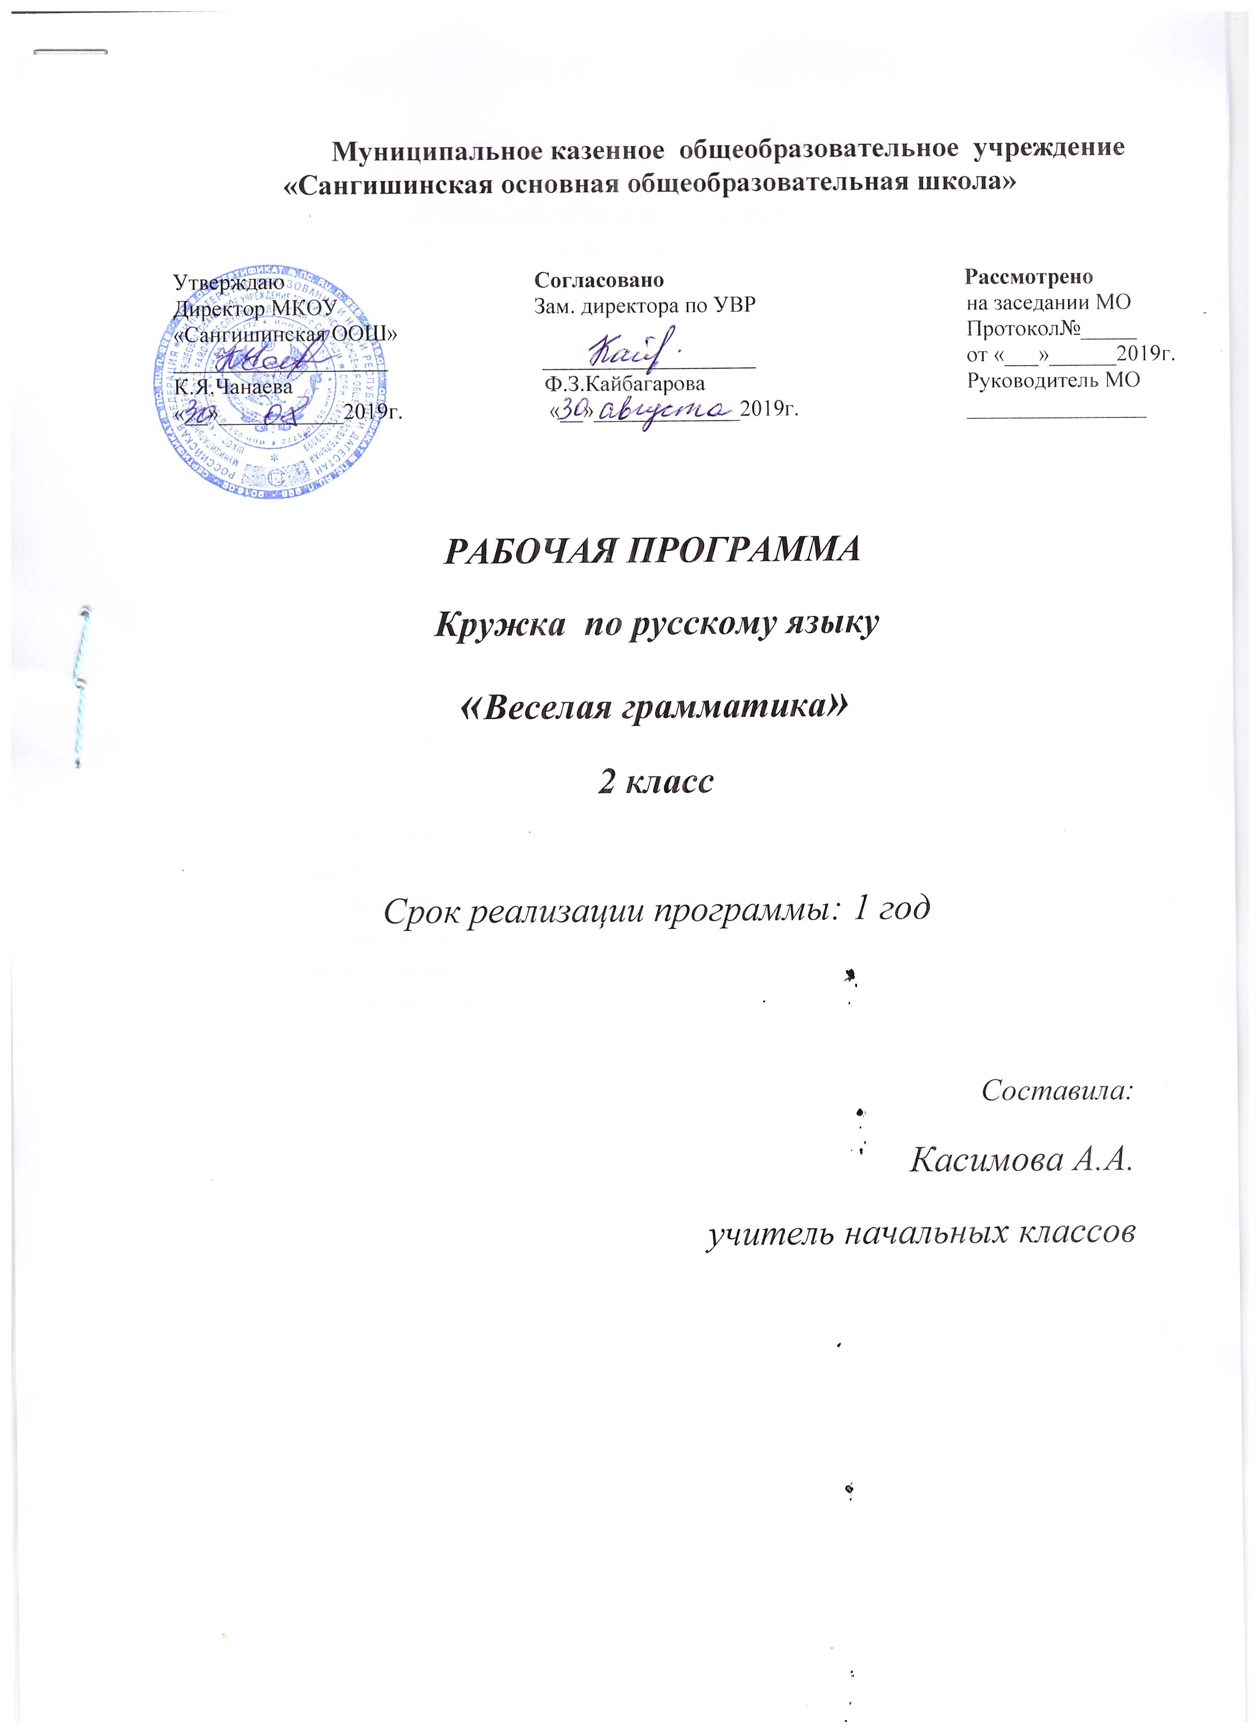

Пояснительная записка
Успешное овладение знаниями в начальных классах общеобразовательной школы невозможно без интереса детей к учебе. Основной формой обучения в школе является урок. Строгие рамки урока и насыщенность программы не всегда позволяют ответить на вопросы детей, показать им богатство русского языка, раскрыть многие его “тайны”. В этом случае на помощь приходит кружок “Веселая грамматика”, являющийся закономерным продолжением урока, его дополнением.
Необходимость разработанного нами кружка заключается не только желанием детей узнать нечто новое о русском языке. Главной целью его является на занимательном грамматическом материале расширить, углубить и закрепить у младших школьников знания по русскому языку, показать учащимся, что грамматика не свод скучных и трудных правил для запоминания, а увлекательное путешествие по русскому языку на разных ступенях обучения.
Цель программы достигается в результате решения ряда взаимосвязанных между собой задач:
- способствовать развитию интереса к русскому языку как к учебному предмету;
- пробуждение потребности у учащихся к самостоятельной работе над познанием родного языка;
- совершенствование общего языкового развития учащихся;
- способствовать формированию и развитию у учащихся разносторонних интересов, культуры мышления;
- способствовать развитию смекалки и сообразительности.
- приобщение школьников к самостоятельной исследовательской работе.
Кружок позволяет наиболее успешно применять индивидуальный подход к каждому школьнику с учётом его способностей, более полно удовлетворять познавательные и жизненные интересы учащихся.
В отличие от классных занятий, на внеклассных учащиеся мало пишут и много говорят.
На занятиях используются разнообразные виды работ: игры и игровые элементы, дидактический и раздаточный материал, пословицы и поговорки, считалки, рифмовки, ребусы, кроссворды, головоломки, сказки.
Интерес учащихся поддерживается внесением творческого элемента в занятия: самостоятельное составление кроссвордов, шарад, ребусов.
В каждом занятии прослеживаются три части:
- игровая;
- теоретическая;
- практическая.
Программа рассчитана на 1 год. Занятия проводятся 1 раз в неделю по 45 минут.
Курс изучения “Веселой грамматики” рассчитан для учащихся 2 класса.
Этапы реализации программы:
- подготовительный;
- непосредственно реализация (план прилагается);
- оценка эффективности;
- коррекция в соответствии с анализом эффективности;
- дальнейшее использование в школе.
Анализ эффективности программы:
- диагностический метод (анкетирование детей в начале и в конце);
- анализ занятий проведенных по плану;
- разработка рекомендаций.

План реализации
программы “Весёлая грамматика” 2 класс (34часа)
№ | Дата |  |  |  |  |  |  |  | Тема занятия, виды работ
№ | План | Факт |  |  |  |  |  |  | Тема занятия, виды работ
1. | 07.09 |  |  |  |  |  |  |  | Волшебная страна “Фонетика”. Сказка о Звуках и Буквах. Можно ли писать без букв? Анкетирование.
2. | 14.09 |  |  |  |  |  |  |  | Распознавание твердых и мягких согласных звуков в словах. Игры “Расколдуй слово”, “Да-нет”.
3. | 21.09 |  |  |  |  |  |  |  | Удивительные звуки. Игры “Невидимки звуки”, “Читай наоборот”. Тест на развитие слухового внимания.
4. | 28.09 |  |  |  |  |  |  |  | Звонкие и глухие “двойняшки”. Сказка “Про ошибку”. Игра “Найди пару”.
5. | 05.10 |  |  |  |  |  |  |  | Звонкие и глухие “одиночки”. Почему они так называются.
6. | 12.10 |  |  |  |  |  |  |  | Зачем нужны звуки речи? Звуковая культура речи. Звуки и буквы. Викторина “Интересные буквы и звуки”
7. | 26.10 |  |  |  |  |  |  |  | “Грамматическое домино”.
8. | 09.11 |  |  |  |  |  |  |  | Шипящие согласные. Игра “Волшебный клубок орфограмм.(жи-ши, ча-ща, чу-щу, чк -чн)”
9. | 16.11 |  |  |  |  |  |  |  | Что такое азбука? Алфавит. Игра “Кто– кто в алфавите живет?”
10. | 23.11 |  |  |  |  |  |  |  | Легкие головоломки. Технология составление головоломок.
11. | 30.11 |  |  |  |  |  |  |  | Слог. Игра “Собери слово”. Перенос слов. Правила переноса.
12. | 07.12 |  |  |  |  |  |  |  | Предложение – единица языка и речи. Роль предложения в общении.
13. | 14.12 |  |  |  |  |  |  |  | Играем в загадки. Технология составления загадок.
14. | 21.12 |  |  |  |  |  |  |  | Добрый “волшебник” – Ударение. Обсуждение смыслоразличительной функции ударения. Игры “Помоги Незнайке”, “Удивительные превращения”
15. | 28.12 |  |  |  |  |  |  |  | Ударение над гласной может сделать букву ясной (безударные гласные в корне слова). Сопоставление звуковой и буквенной записи слов, отработка действия контроля.
16. | 11.01 |  |  |  |  |  |  |  | Игра “ Волшебный клубок орфограмм” (безударная гласная в корне слова)
17. | 18.01 |  |  |  |  |  |  |  | Непроверяемые безударные гласные. Орфографический словарь – твой помощник.
18. | 25.01 |  |  |  |  |  |  |  | Мягкий знак. Обсуждение вопроса: значение и особенности мягкого знака.
19. | 01.02 |  |  |  |  |  |  |  | Твердый знак. Обсуждение вопроса: значение и особенности твердого знака.
20. | 08.02 |  |  |  |  |  |  |  | Существительные – слова с предметным значением. Сказка “Приключение в стране “Имя Существительное””
21. | 15.02 |  |  |  |  |  |  |  | Большие и маленькие. Слова, которые пишутся с заглавной буквы. Игра “Лишнее слово”
22. | 22.02 |  |  |  |  |  |  |  | Звонкие и глухие “двойняшки”. В стране “Двойняшек” (парные согласные на конце слов)
23. | 29.02 |  |  |  |  |  |  |  | Волшебный клубок орфограмм. Рассказ – беседа о роли орфографии.
24. | 07.03 |  |  |  |  |  |  |  | Прилагательные – слова называющие признаки. Сказка “Приключение в стране “ Имя Прилагательное””
25. | 14.03 |  |  |  |  |  |  |  | Дружба имени существительного с прилагательным.
26. | 21.03 |  |  |  |  |  |  |  | Глаголы – слова, обозначающие действие предметов. Здравствуй, Глагол!
27. | 04.04 |  |  |  |  |  |  |  | Сколько слов Вы знаете? Рассказ-беседа о словарном богатстве русского языка. Игра – соревнование “Кто больше знает слов на букву …”
28. | 11.04 |  |  |  |  |  |  |  | Знаете ли вы значения слов? Определение значения слова с помощью толкового словаря.
29. | 18.04 |  |  |  |  |  |  |  | Из чего состоят слова? Слова-родственники. Так же, как и у кустов, корень есть у разных слов.
30. | 25.04 |  |  |  |  |  |  |  | Для чего нужно изучать грамматику. Мастерская “Учусь составлять кроссворд” Технология составления кроссвордов.
31- 32. | 02.05-16.05 |  |  |  |  |  |  |  | Крылатые слова и выражения.
33. | 23.05 |  |  |  |  |  |  |  | Итоговое занятие.
34. | 30.05 |  |  |  |  |  |  |  | Анкетирование.

Список литературы

- Арсирий А. Т., Дмитриева Г. М. Материалы по занимательной грамматике русского языка. – М.: 1963 г.
- Бетенькова Н.М. Грамматика в рифмовках: Стихотворные упражнения для развития у детей первоначальных навыков чтения и грамотного письма. – М.: Новая школа, 1996 г.
- Бетенькова Н.М. Орфография в рифмовках: Стихотворные упражнения для развития у детей первоначальных навыков чтения и грамотного письма. – М.: Новая школа, 1996 г.
- Бетенькова Н.М. Орфография, грамматика – в рифмовках занимательных: Книга для учителя. – М.: Просвещение, 1994 г.
- Бетенькова Н.М., Фонин Д.С. Конкурс грамотеев. Дидактические игры и занимательные упражнения по русскому языку для учащихся начальной школы. – М.: Просвещение, 1995 г.
- Волина В. В. Веселая грамматика. – М.: Знание, 1995 г.
- Волина В. В. Занимательное азбуковедение. – М.: Просвещение, 1991 г.
- Волина В. В. Русский язык в рассказах, сказках, стихах. – М.: АСТ, 1996 г.
- Волина В. В. Русский язык. Учимся играя. – Екатеринбург: АРГО, 1996г.
- Голуб И.Б. Культура речи для дошкольников: Профессор Алфавит в городе Веселинске. – М.: Владос, 1999 г.
- Граник Г. Г., Бондаренко С. М., Концевая Л. А. Секреты орфографии. – М.: Просвещение, 1991 г.
- Моршнева Л.Г. Занимательные упражнения по русскому языку. – Саратов: Лицей, 2004 г
- Рик Т. Г. Доброе утро, Имя Прилагательное! – М.: Самовар, 1994 г.
- Рик Т. Г. Здравствуй, дядюшка Глагол! – М.: Самовар, 1995 г.
- Рик Т. Г. Здравствуйте, Имя Существительное! – М.: Самовар, 1994 г.
- Рик Т.Г. Русский язык: Как живёшь, наречие? – М.: Астрель, АСТ, 2000 г.
- Синицын В.А. Я начну, а ты продолжи... Занимательное пособие по русскому языку для учителя начальных классов. – Чебоксары: КЛИО, 1997 г.
- Соболева О.Л., Агафонов В.В. Русский язык: Весёлые правила. – М.: АСТ-Пресс, 1995 г.
- Сухин И.Г. 200 школьных кроссвордов: 1-2 классы. – М.: Сфера, 2002 г.
- Тарабарина Т.И., Соколова Е.И. И учёба, и игра: русский язык. – Ярославль: Академия развития, 1997 г.
- Тоцкий П. С. Орфография без правил. Начальная школа. – М.: Просвещение, 1991 г.

